HUSTer’s DDL Saver 设计说明书
  - 华中科技大学计算机科学与技术学院《软件工程》课程设计
花园鳗小组：支盟渊、付泽文、岳羽泉
2026 年 11 月（对应软件版本 1.0.0）
目录
1 引言
1.1 编写目的
1.2 设计原则
2 总体设计
2.1 技术选型
2.2 系统架构
2.3 部署结构
3 功能模块设计
3.1 功能模块结构
3.2 模块说明
3.3 模块接口
4 类设计
5 数据库设计
5.1 E-R 图
5.2 表结构
5.3 数据库迁移
5.4 文件存储
6 关键流程设计
6.1 保存事项与提醒重建
6.2 提醒触发与通知点击
6.3 图片导入
6.4 重复事项生成
7 关键算法设计
7.1 紧急程度判定
7.2 重复周期计算
7.3 日历时间轴分栏
7.4 组合查询
7.5 提醒计划推导与去重
7.6 多单位时长换算（1.0.0）
8 界面设计
8.1 页面结构与跳转
8.2 视觉规范
8.3 主要界面
9 异常处理与可靠性设计
10 安全与隐私设计
11 需求—设计追踪

1 引言

1.1 编写目的
本文档说明 HUSTer’s DDL Saver 1.0.0 的总体结构、模块划分、数据库、关键流程、关键算法和界面设计，描述的是仓库 main 分支的实际代码，供实现、维护、测试和答辩使用。需求依据见《需求规格说明书》。

1.2 设计原则
- 分层：界面只负责显示和收集输入；业务规则写成纯 Kotlin 函数，不依赖 Android，便于单元测试；数据访问集中在 Repository。
- 单一数据源：数据库是唯一的事实来源。界面通过 Flow 订阅数据库变化，不自行缓存事项副本。
- 事务一致：业务数据和提醒计划在同一个数据库事务中提交，避免“事项改了但提醒没改”。
- 可恢复：提醒计划、发送记录、闹钟快照都写入数据库；应用被系统杀掉或手机重启后，打开应用即可重新核对和补发。
- 离线与隐私：不申请网络权限；图片复制为应用私有副本。

2 总体设计

2.1 技术选型
表2-1 技术选型
类别 | 技术与版本 | 在本项目中的作用
语言 | Kotlin 2.1.20（JVM 17） | 全部业务与界面代码
界面 | Jetpack Compose（BOM 2025.04.01）、Material 3 | 首页卡片、编辑表单、日历网格与时间轴、设置页
状态管理 | AndroidX ViewModel / Lifecycle 2.9.0、Kotlin Coroutines / Flow 1.10.2 | UI 状态、数据库订阅、后台操作
存储 | Room 2.7.1（SQLite）、KSP 2.1.20-1.0.32 | 11 张表、事务、显式迁移、导出 schema
系统能力 | AlarmManager、NotificationManager、Photo Picker、ClipboardManager、ContentResolver、BitmapFactory、ExifInterface | 定时唤醒、通知、图片选择与读取、解码与方向校正
构建 | Gradle 8.11.1、Android Gradle Plugin 8.9.2、Android SDK 35 | 编译、打包、Lint
测试 | JUnit 4.13.2、Robolectric 4.14.1、Room Testing、Compose UI Test | 规则、数据库、迁移、界面流程测试
没有使用 Hilt、Navigation、Retrofit、WorkManager 等库：依赖由 ViewModel 手动创建；页面切换由一个状态变量控制；应用不联网；定时任务直接使用 AlarmManager，以便控制精确 / 近似两种模式。

2.2 系统架构
系统采用单 Activity + MVVM 分层架构，如图2-1所示。
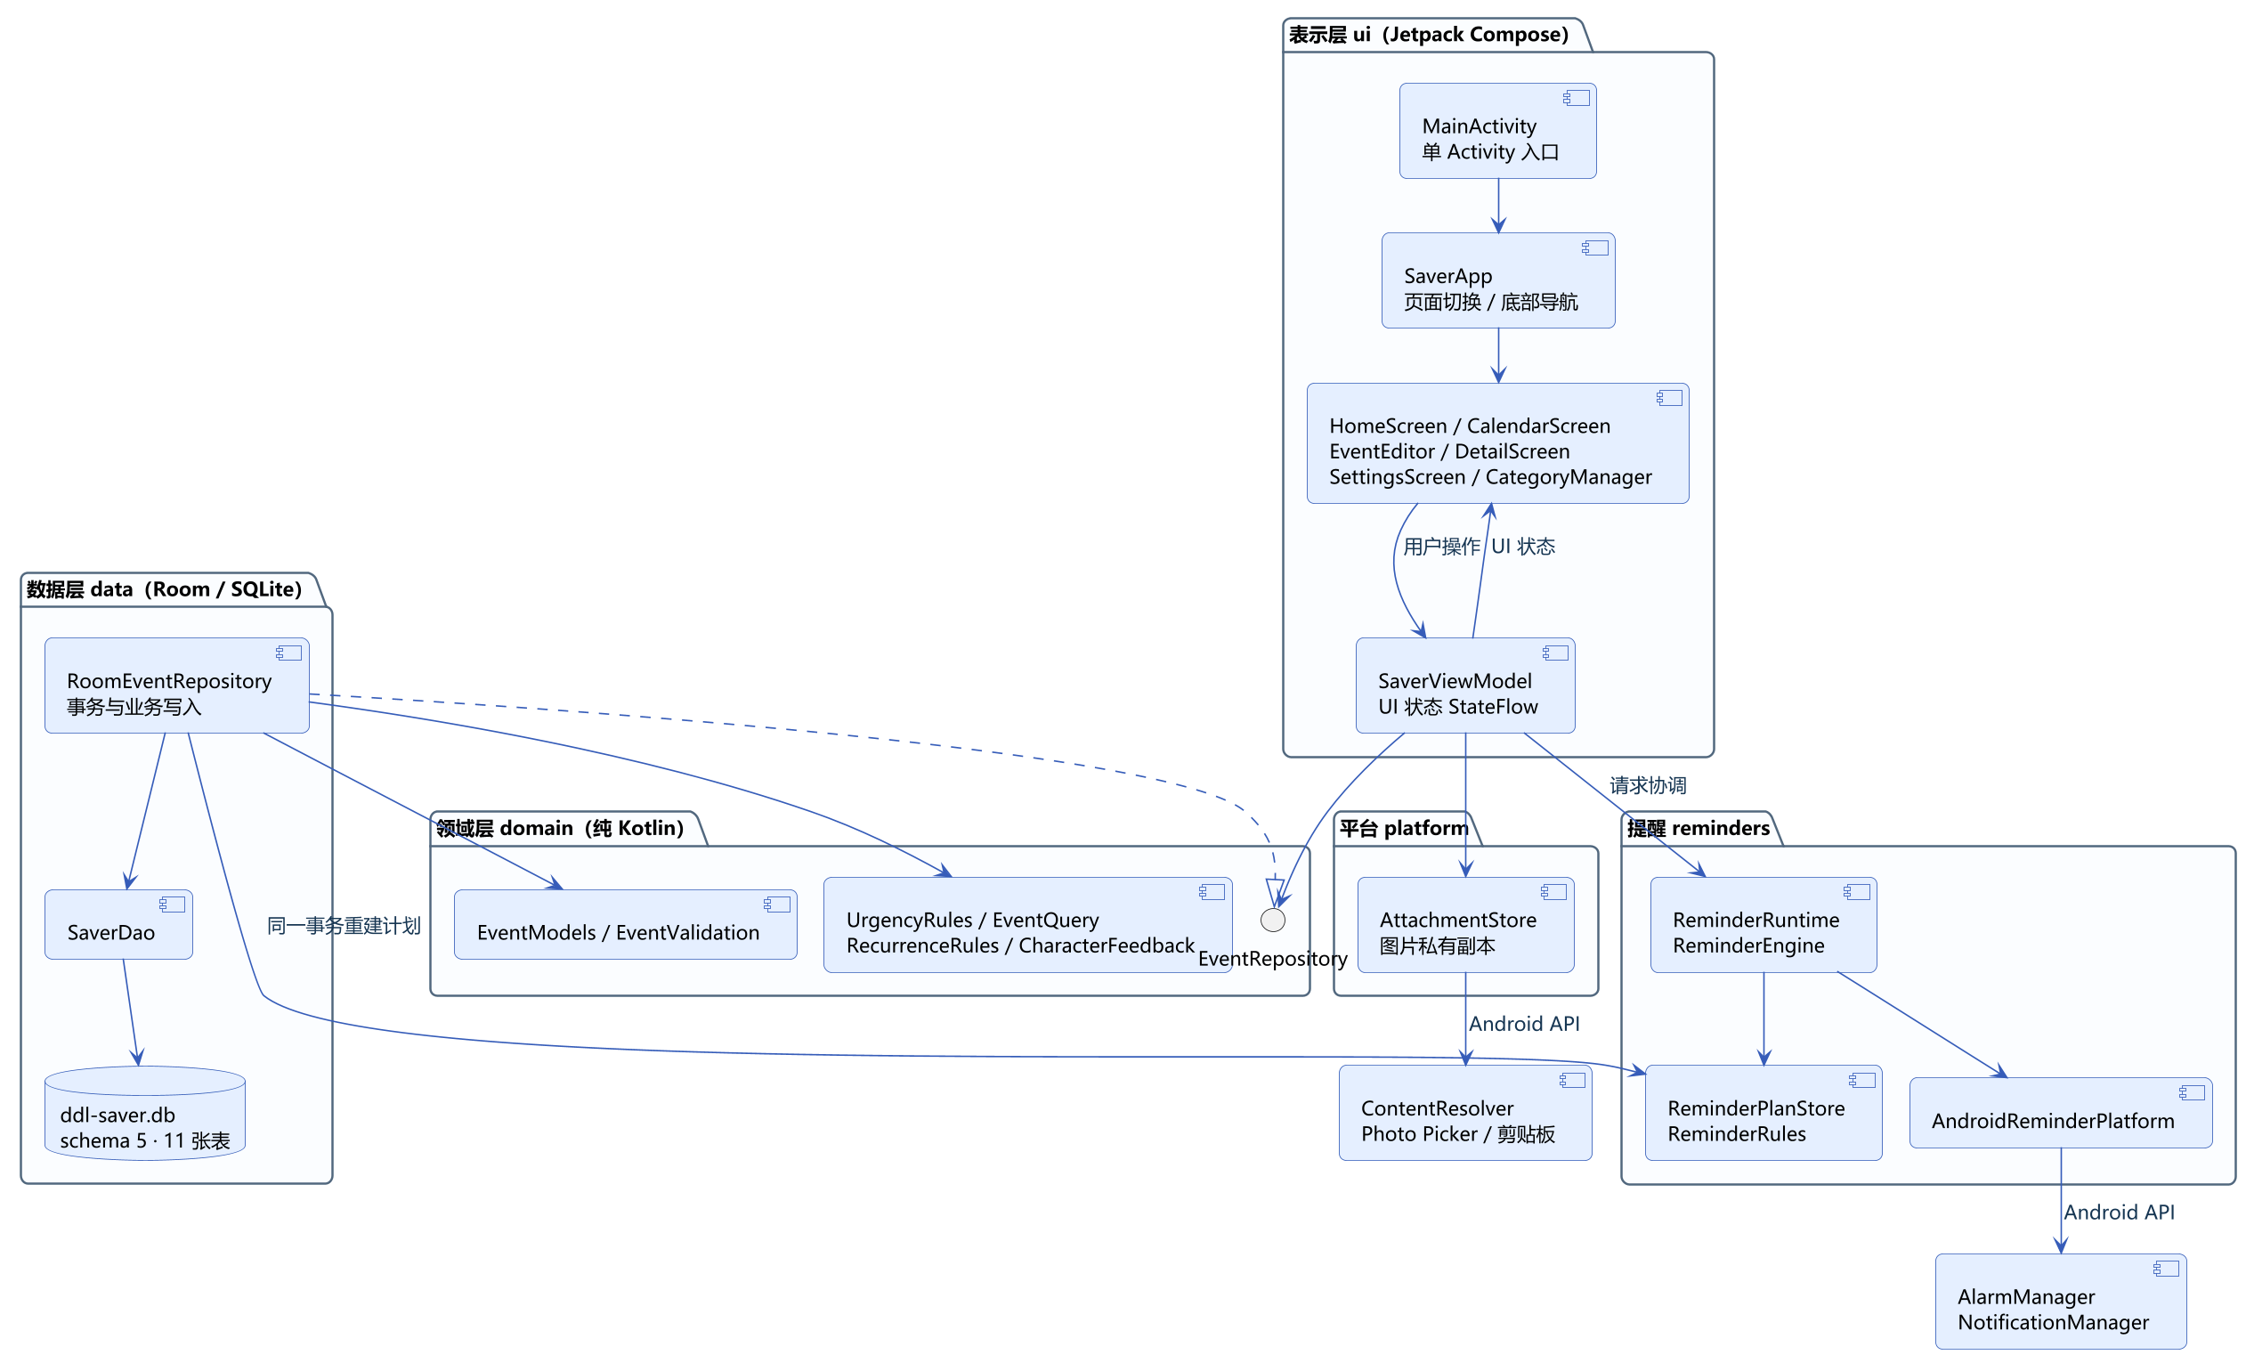
图2-1 分层架构图
表2-2 各层职责
层 / 包 | 主要类 | 职责
表示层 ui | MainActivity、SaverApp、HomeScreen、CalendarScreen、EventEditor、ReminderSettingsPanel、SaverViewModel | 渲染页面、收集输入、保存草稿状态；ViewModel 把用户操作交给 Repository，并把结果整理成 SaverUiState
领域层 domain | EventModels、EventValidation、UrgencyRules、EventQuery、RecurrenceRules、CharacterFeedback、EventRepository 接口 | 业务对象、输入校验、紧急程度、查询、重复规则、角色反馈；不依赖 Android
数据层 data | RoomEventRepository、SaverDao、SaverDatabase、实体类、RecurrenceTemplate | 事务内的业务写入、关系维护、数据库迁移、重复事项生成
提醒 reminders | ReminderRules、ReminderPlanStore、ReminderEngine、ReminderRuntime、AndroidReminderPlatform、两个 Receiver | 计算提醒计划、发送通知、安排系统闹钟、开机 / 升级后恢复
平台 platform | AttachmentStore、AttachmentImportDiagnostics | 图片读取、校验、私有副本、预览解码与清理

2.3 部署结构
应用打包为单个 APK，安装在 Android 手机上，数据保存在应用私有目录，如图2-2所示。
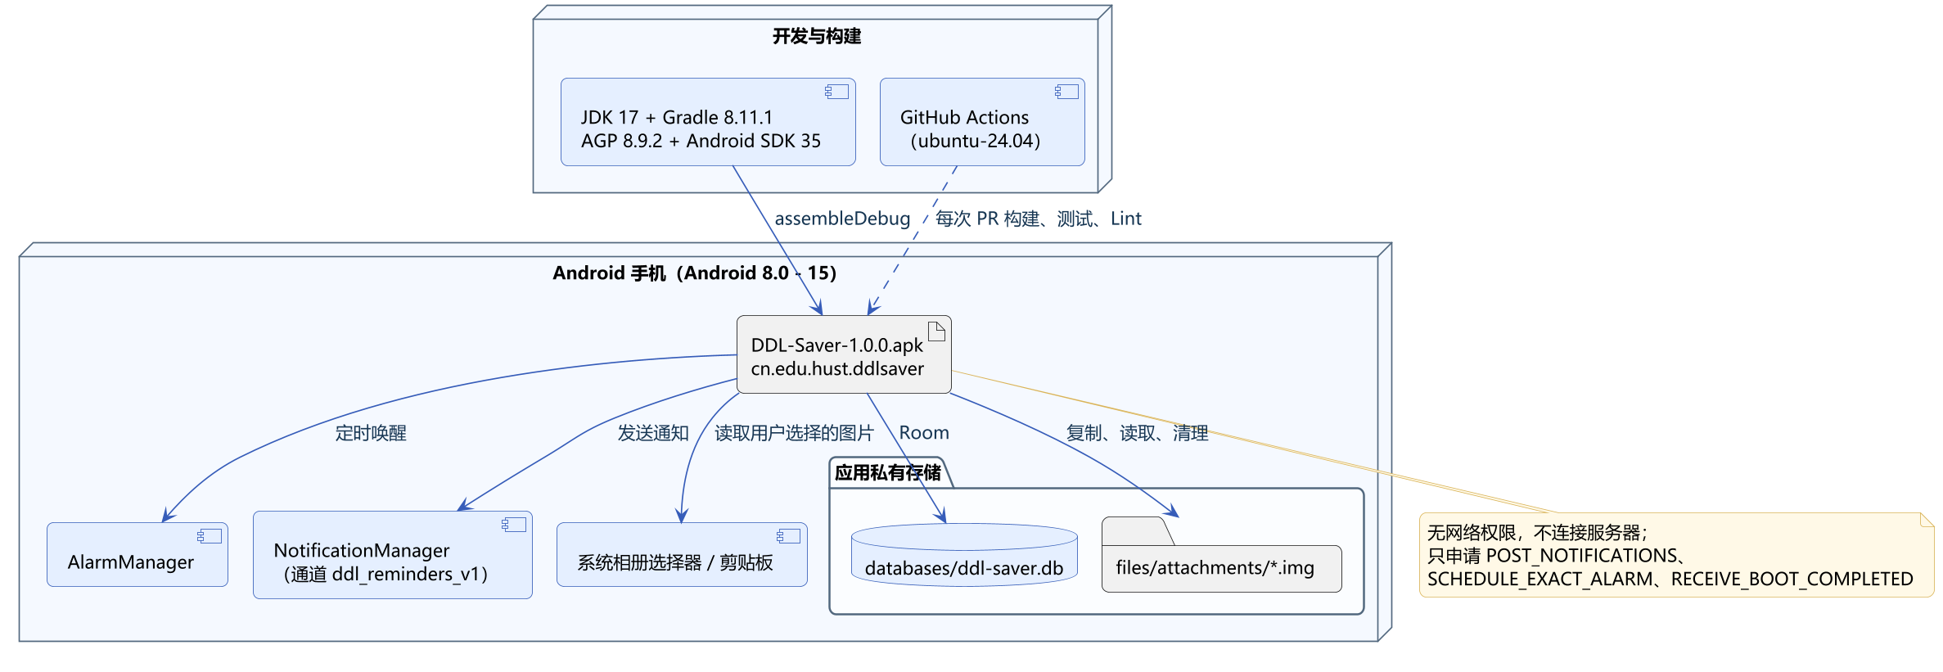
图2-2 部署图

3 功能模块设计

3.1 功能模块结构
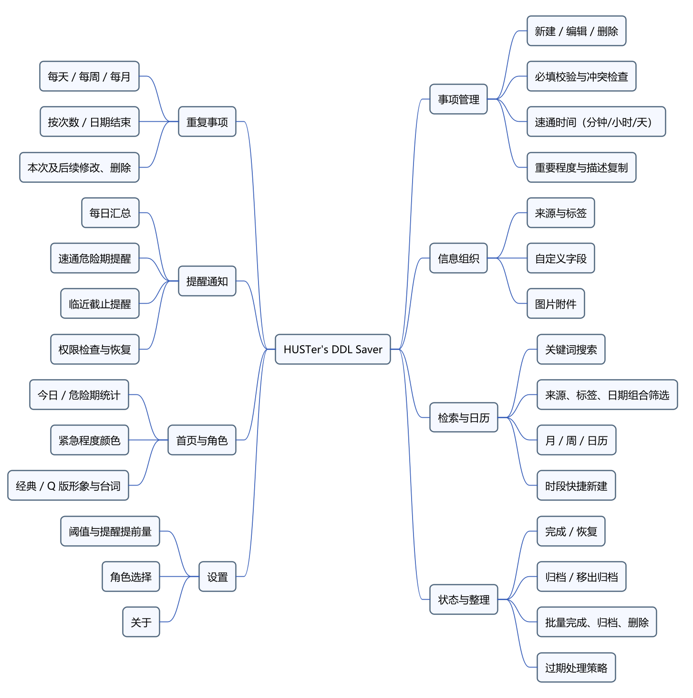
图3-1 功能模块结构图

3.2 模块说明
表3-1 模块与实现位置
模块 | 功能 | 主要实现
事项管理 | 新建、编辑、删除；必填与冲突检查；多单位速通时间 | ui/EventEditor.kt、ui/DurationInput.kt、domain/EventValidation.kt、data/RoomEventRepository.save
信息组织 | 来源、标签、自定义字段、图片附件 | ui/CategoryManager.kt、ui/EditorExtras.kt、ui/AttachmentUi.kt、platform/AttachmentStore.kt
检索与日历 | 搜索与组合筛选；月 / 周 / 日历；时段快捷新建 | domain/EventQuery.kt、ui/HomeScreen.kt、ui/CalendarScreen.kt、ui/CalendarTimelineLayout.kt
状态与整理 | 完成、归档、批量、过期处理 | RoomEventRepository.setCompleted / setArchived / applyBatch / applyExpiredPolicy
重复事项 | 规则计算、系列生成、范围修改与删除 | domain/RecurrenceRules.kt、data/RecurrenceEntities.kt、data/RecurrenceTemplate.kt、RoomEventRepository.createRecurrence 等
提醒通知 | 计划计算、发送、系统闹钟、恢复 | reminders/ 包
首页与角色 | 统计、紧急颜色、角色表情与台词 | ui/HomeScreen.kt、ui/CharacterPanel.kt、domain/CharacterFeedback.kt、domain/UrgencyRules.kt
设置 | 阈值、提醒、角色、关于 | ui/ReminderSettingsPanel.kt、ui/CharacterPanel.kt

3.3 模块接口
表示层通过领域层接口 EventRepository 访问数据，主要方法见表3-2。RoomEventRepository 实现该接口，并额外提供重复事项相关方法。
表3-2 EventRepository 接口
方法 | 说明
events / settings / sources / tags: Flow | 订阅数据库中的事项（含关联）、设置和分类
save(draft: EventDraft): DdlEvent | 新建或修改事项；按草稿内容走普通、新建系列、转为系列、仅本次、本次及后续、停止后续等分支
setCompleted(id, completed) / setArchived(id, archived) / delete(id) | 单个事项状态变更与删除
applyBatch(ids, operation) | 批量完成、归档、删除，单事务执行
saveSettings(settings) | 校验并保存设置，重建提醒计划
saveSource / saveTag / setSourceActive / setTagActive | 分类新增、改名、停用、恢复
archiveExpired() / applyExpiredPolicy() | 手动或按策略归档过期事项
referencedAttachmentPaths() | 返回仍被引用的图片文件，用于清理孤儿文件
提醒模块通过 ReminderPlatform 接口访问系统能力（capabilities、scheduleAlarm、cancelAlarm、post、cancelNotification），测试时可替换为假实现。

4 类设计
关键类及其关系如图4-1所示。DdlEvent 是只读的领域对象；界面提交的是 EventDraft，其中 expectedRevision 用于编辑冲突检查，applyToFuture 与 stopAfterThis 用于重复事项的范围选择。
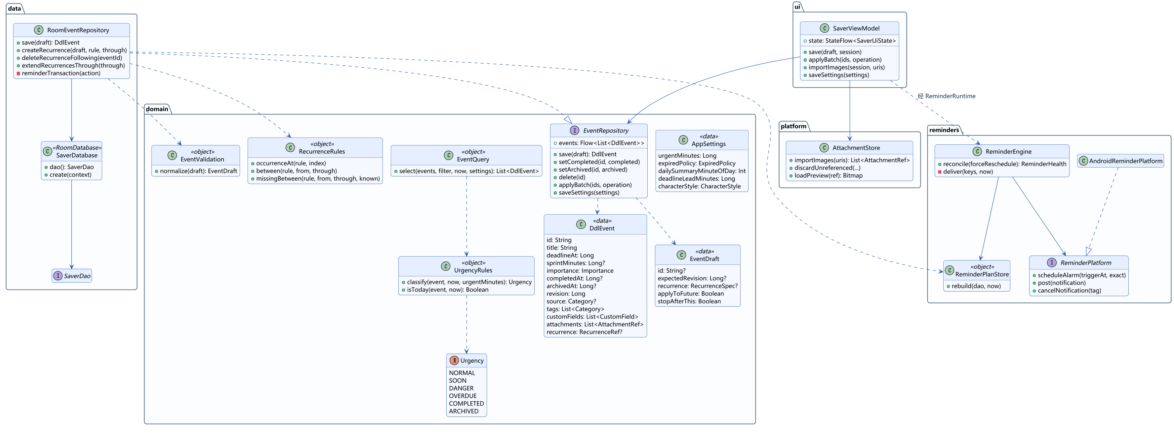
图4-1 主要类图
表4-1 主要类说明
类 | 类型 | 说明
DdlEvent | 数据类 | 事项及其来源、标签、字段、附件、重复信息
EventDraft | 数据类 | 编辑页提交的草稿
AppSettings | 数据类 | 变橙阈值、过期策略、汇总开关与时刻、两类提醒开关与提前量、角色形象
Urgency | 枚举 | NORMAL、SOON、DANGER、OVERDUE、COMPLETED、ARCHIVED
UrgencyRules | 单例 | 紧急程度判定、今天判定（北京时间）
EventQuery | 单例 | 组合查询与排序
RecurrenceRules | 单例 | 计算第 n 次截止时间、区间内的周期、缺失的周期
RoomEventRepository | 类 | 所有写操作；用 reminderTransaction 包裹业务写入和提醒计划重建
ReminderPlanStore | 单例 | 由事项和设置推导期望的提醒计划，与已有计划合并
ReminderEngine | 类 | 核对计划、发送到期通知、安排下一次系统闹钟（串行执行）
SaverViewModel | ViewModel | 合并数据库 Flow 与界面状态；统一的 perform 处理忙碌、成功和失败提示
AttachmentStore | 类 | 图片复制、校验、预览和清理（IO 线程 + 互斥锁）
DurationUnit / parseDuration / DurationField | 枚举 / 函数 / 组件 | 1.0.0 新增的多单位时长输入

5 数据库设计

5.1 E-R 图
数据库文件为 ddl-saver.db，当前 schema 版本为 5，共 11 张表，关系如图5-1所示。时间字段统一保存为毫秒时间戳（UTC 纪元），显示时按北京时间转换。
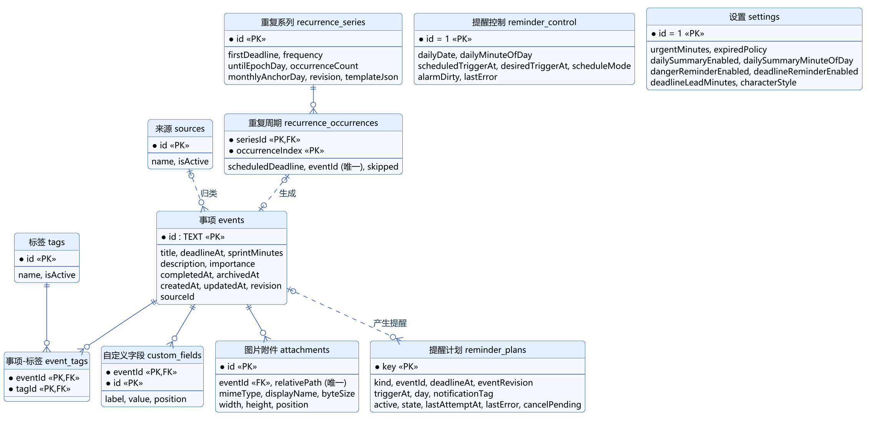
图5-1 数据库 E-R 图

5.2 表结构
以下表结构与 Room 导出的 app/schemas/cn.edu.hust.ddlsaver.data.SaverDatabase/5.json 一致。
表5-1 events（事项）
字段 | 类型 | 可空 | 键 | 说明
id | TEXT | 否 | PK | UUID
title | TEXT | 否 |  | 标题，已去除首尾空格
deadlineAt | INTEGER | 否 |  | 截止时间（毫秒，截到整分钟）
sprintMinutes | INTEGER | 是 |  | 速通时间（分钟）
description | TEXT | 否 |  | 描述
importance | TEXT | 否 |  | LOW / NORMAL / HIGH
completedAt | INTEGER | 是 |  | 完成时间
archivedAt | INTEGER | 是 |  | 归档时间
createdAt / updatedAt | INTEGER | 否 |  | 创建 / 修改时间
revision | INTEGER | 否 |  | 修订号，每次修改加 1
sourceId | TEXT | 是 |  | 来源 ID（由 Repository 校验存在性）
表5-2 sources / tags（来源 / 标签）
字段 | 类型 | 可空 | 键 | 说明
id | TEXT | 否 | PK | UUID
name | TEXT | 否 |  | 名称
isActive | INTEGER | 否 |  | 1 启用，0 停用（停用后保留已有关联）
表5-3 event_tags（事项—标签）
字段 | 类型 | 可空 | 键 | 说明
eventId | TEXT | 否 | PK、FK→events.id（级联删除）
tagId | TEXT | 否 | PK、FK→tags.id（限制删除） | 带索引
表5-4 custom_fields（自定义字段）
字段 | 类型 | 可空 | 键 | 说明
eventId | TEXT | 否 | PK、FK→events.id（级联删除）
id | TEXT | 否 | PK | 字段 ID
label / value | TEXT | 否 |  | 名称 / 内容
position | INTEGER | 否 |  | 显示顺序
表5-5 attachments（图片附件）
字段 | 类型 | 可空 | 键 | 说明
id | TEXT | 否 | PK | UUID
eventId | TEXT | 否 | FK→events.id（级联删除），索引
relativePath | TEXT | 否 | 唯一索引 | 私有文件名 <id>.img
mimeType / displayName | TEXT | 否 |  | 图片类型 / 显示名
byteSize / width / height | INTEGER | 否 |  | 大小与尺寸
position | INTEGER | 否 |  | 显示顺序
表5-6 settings（设置，单行 id = 1）
字段 | 类型 | 默认值 | 说明
urgentMinutes | INTEGER | 1440 | 变橙阈值（分钟）
expiredPolicy | TEXT | KEEP | KEEP 灰显保留 / AUTO_ARCHIVE 自动归档
dailySummaryEnabled | INTEGER | 1 | 每日汇总开关
dailySummaryMinuteOfDay | INTEGER | 480 | 汇总时刻（当日第几分钟，480 = 08:00）
dangerReminderEnabled | INTEGER | 1 | 危险期提醒开关
deadlineReminderEnabled | INTEGER | 1 | 临近提醒开关
deadlineLeadMinutes | INTEGER | 60 | 临近提醒提前量（分钟）
characterStyle | TEXT | CLASSIC | CLASSIC 经典立绘 / CHIBI Q 版
表5-7 reminder_plans（提醒计划与发送账本）
字段 | 类型 | 可空 | 说明
key | TEXT | 否 | PK，格式“类型:事项ID:截止时间”，每日汇总为“DAILY:日期”
kind | TEXT | 否 | DAILY / DANGER / DEADLINE
eventId / deadlineAt / eventRevision | TEXT / INTEGER | 是 | 对应事项（每日汇总为空）
triggerAt | INTEGER | 否 | 触发时刻
day | TEXT | 是 | 每日汇总的日期
notificationTag | TEXT | 否 | 系统通知标签，同刻合并的提醒共用
active | INTEGER | 否 | 是否仍有效
state | TEXT | 否 | PENDING / CLAIMED / SENT / FAILED
lastAttemptAt / lastError | INTEGER / TEXT | 是 | 最近尝试时间与错误
cancelPending | INTEGER | 否 | 已显示的通知是否待取消
表5-8 reminder_control（提醒控制，单行 id = 1）
字段 | 类型 | 可空 | 说明
alarmIdentity | TEXT | 否 | 系统闹钟标识
dailyDate / dailyMinuteOfDay | TEXT / INTEGER | 是 | 下一次每日汇总的日期与时刻
scheduledTriggerAt | INTEGER | 是 | 已向系统登记的唤醒时刻
desiredTriggerAt | INTEGER | 是 | 期望的下一次唤醒时刻
scheduleMode | TEXT | 是 | exact 精确 / approximate 近似
alarmDirty | INTEGER | 否 | 系统闹钟是否需要重新登记
lastError | TEXT | 是 | 最近一次安排失败原因
表5-9 recurrence_series（重复系列）
字段 | 类型 | 可空 | 说明
id | TEXT | 否 | PK
firstDeadline | INTEGER | 否 | 第 0 次的截止时间
frequency | TEXT | 否 | DAILY / WEEKLY / MONTHLY
untilEpochDay | INTEGER | 是 | 结束日期（含当天）
occurrenceCount | INTEGER | 是 | 总次数（含首次）
monthlyAnchorDay | INTEGER | 是 | 每月重复的锚定日
revision | INTEGER | 否 | 系列修订号
templateJson | TEXT | 否 | 模板：标题、描述、重要程度、速通时间、来源、标签、自定义字段
表5-10 recurrence_occurrences（重复周期）
字段 | 类型 | 可空 | 说明
seriesId | TEXT | 否 | PK、FK→recurrence_series.id（级联删除）
occurrenceIndex | INTEGER | 否 | PK，从 0 开始的序号
scheduledDeadline | INTEGER | 否 | 按规则计算的截止时间
eventId | TEXT | 是 | 生成的事项 ID（唯一索引）
skipped | INTEGER | 否 | 1 表示该次被删除，补生成时跳过

5.3 数据库迁移
数据库升级全部使用显式迁移，保留原有数据（表5-11）。迁移由 SaverDatabase.create 注册，测试读取历史 schema 文件创建真实旧库后升级验证。
表5-11 数据库迁移
迁移 | 对应版本 | 内容
1→2 | 0.2.0 | 新增来源、标签、事项—标签、自定义字段、附件表；事项增加 sourceId；设置增加过期策略
2→3 | 0.3.0 | 设置增加三类提醒开关、汇总时刻、提前量；新增提醒计划表与提醒控制表
3→4 | 0.3.1 | 设置增加角色形象，默认经典立绘
4→5 | 0.3.6 | 新增重复系列表与重复周期表
1.0.0 没有改动数据库结构，多单位时长只是输入方式的变化，存储仍以分钟为单位。

5.4 文件存储
图片保存在应用私有目录 files/attachments/<uuid>.img。导入时先写 .part 临时文件，校验通过后改名；事务提交前副本只属于编辑草稿。取消、移除或删除事项后，按数据库引用清理文件；超过 24 小时仍未被引用的文件由孤儿清理兜底删除。应用的数据提取规则排除了云备份和设备迁移。

6 关键流程设计

6.1 保存事项与提醒重建
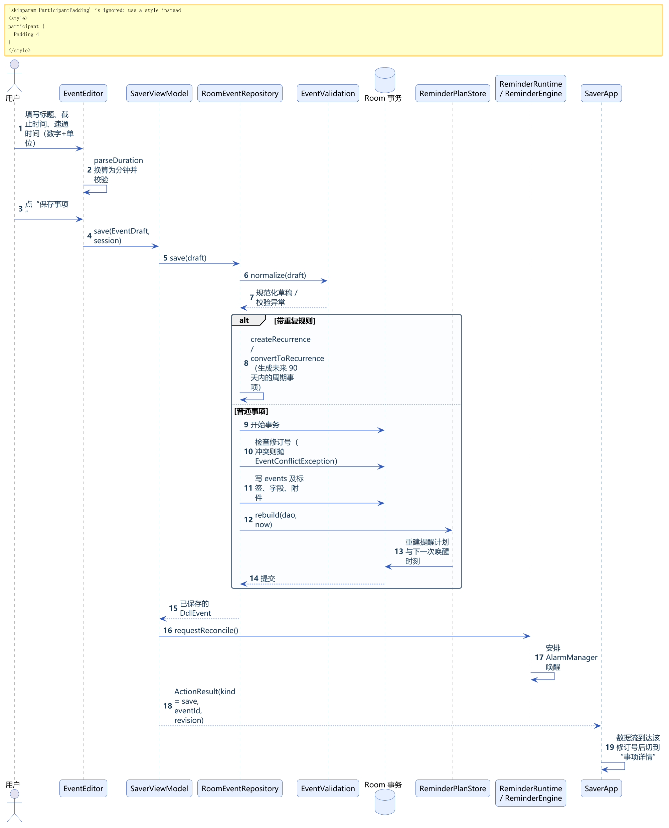
图6-1 保存事项时序图
要点：编辑页先在本地把“数字 + 单位”换算为分钟；Repository 规范化草稿并检查修订号；业务写入和 ReminderPlanStore.rebuild 在同一个 Room 事务中提交；ViewModel 随后请求提醒引擎核对并安排系统闹钟；界面等数据库 Flow 发出该修订号后才切到详情页，避免显示旧数据。

6.2 提醒触发与通知点击
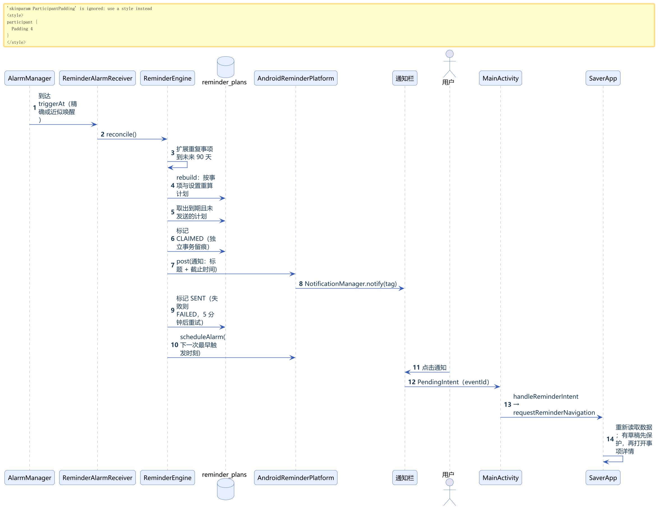
图6-2 提醒触发与通知点击时序图
提醒计划的状态变化如图6-3所示。计划先以 CLAIMED 状态独立提交，再调用系统通知，成功后记为 SENT；这样即使进程在通知前后被杀，也能从数据库判断哪些提醒已经尝试过，不会重复轰炸，也不会静默丢失（失败的计划 5 分钟后重试）。
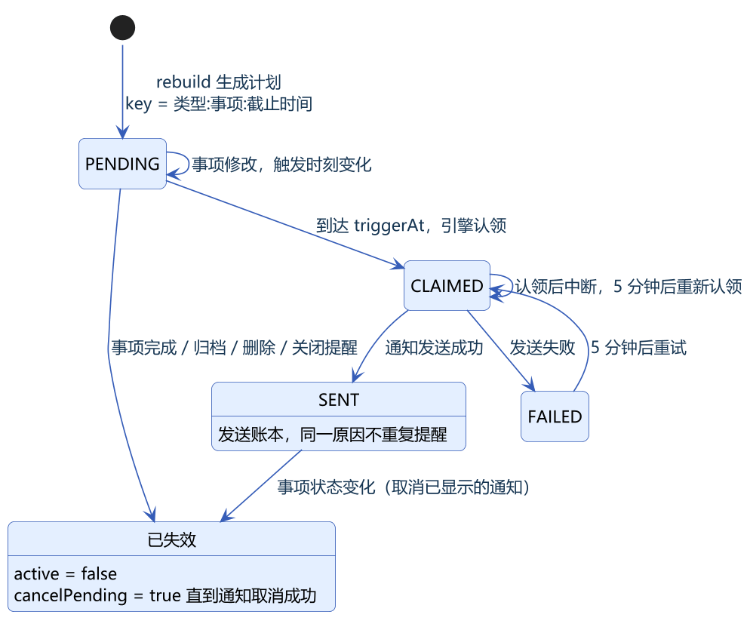
图6-3 提醒计划状态图

6.3 图片导入
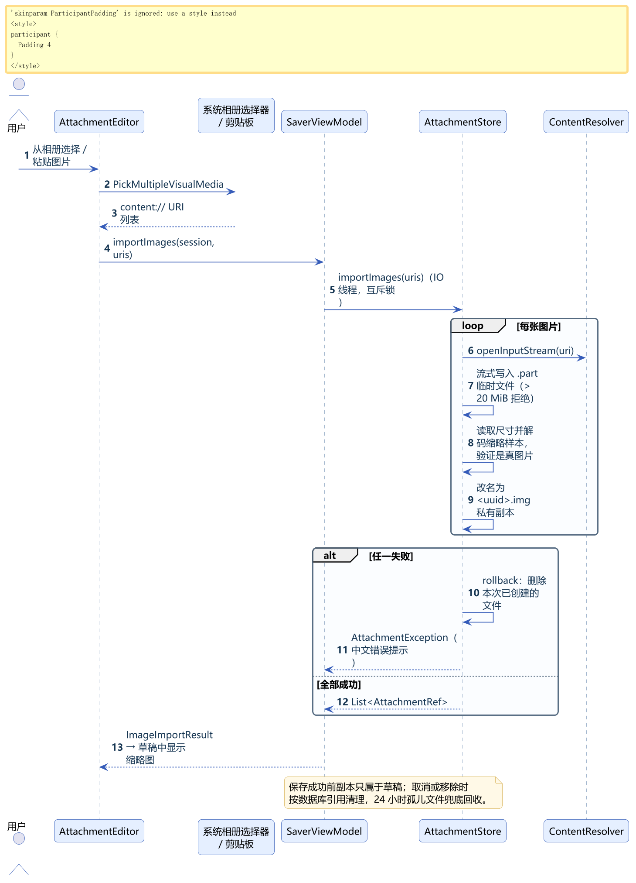
图6-4 图片导入时序图

6.4 重复事项生成
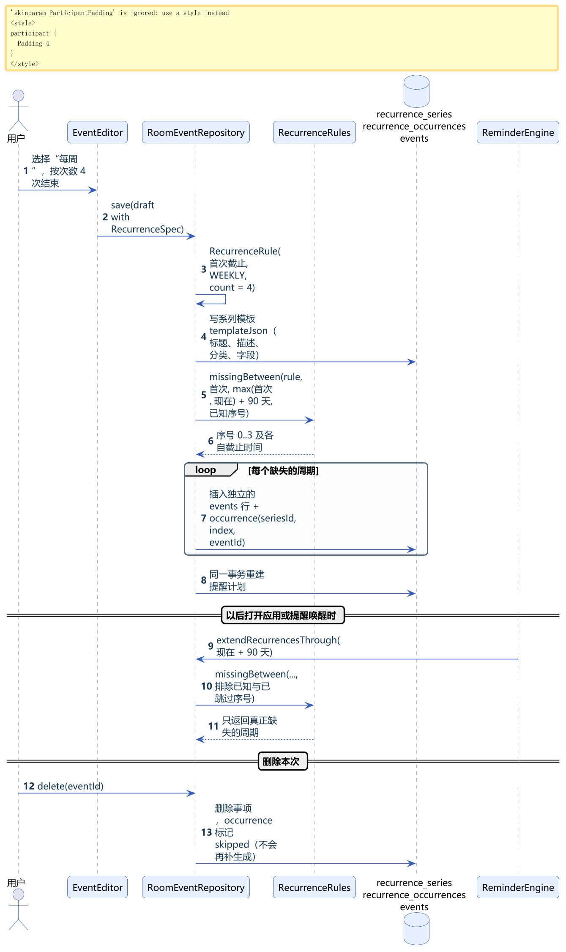
图6-5 重复事项生成时序图

7 关键算法设计

7.1 紧急程度判定
UrgencyRules.classify 按图7-1的顺序判断，结果决定卡片颜色、首页统计、角色表情和日历颜色。速通危险期优先于临近截止，因为它表示“剩下的时间已经不够做完”。
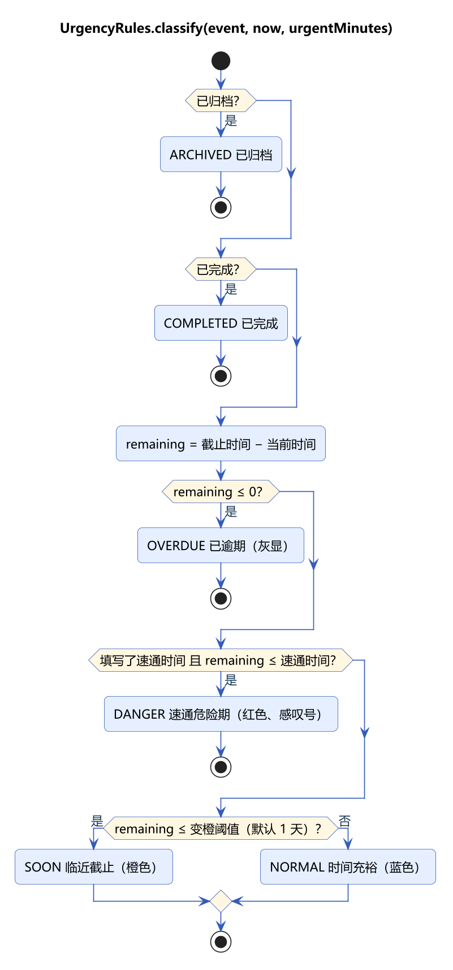
图7-1 紧急程度判定流程

7.2 重复周期计算
RecurrenceRules.occurrenceAt(rule, n) 每次都从首次截止时间直接计算第 n 次，而不是在上一次的基础上累加：
- 每天：首次日期 + n 天；每周：首次日期 + n 周；时刻保持不变（北京时间）。
- 每月：先取“首次所在月 + n 个月”，再取锚定日与该月天数的较小值。例如 1 月 31 日开始的系列，2 月取 28（或 29）日，3 月仍回到 31 日。
- 超过总次数或结束日期时返回空。
between 根据区间起点直接算出起始序号，不从很久以前逐次遍历；missingBetween 再排除数据库中已有和已跳过的序号，因此补生成不会重复，也不会把用户删掉的那次加回来。单次查询最多返回 10,000 条，防止异常规则生成过多数据。

7.3 日历时间轴分栏
周 / 日视图中，每个事项的显示区间为“截止时间 − 速通时间（未填为 60 分钟）”到“截止时间”，按天裁剪后转换为当天的分钟区间，最短显示 24 分钟以便点击。timelinePlacements 先把区间按开始时间排序，把相互重叠的区间归为一组；组内依次放入第一条“已结束”的栏（栏的结束时刻 ≤ 本区间开始），没有空栏就新开一栏。每个事项的宽度 = 列宽 ÷ 本组栏数。整个过程是一次排序加一次扫描，时间复杂度 O(n log n)。

7.4 组合查询
EventQuery.select 对事项列表一次遍历，同时检查：所在列表（待办 / 已完成 / 归档）、来源、标签全包含、截止日期（北京时间）、只看危险期、关键词（标题、描述、字段名称和内容，忽略大小写的连续子串）。结果按截止时间、再按 ID 排序，保证顺序稳定。

7.5 提醒计划推导与去重
ReminderPlanStore.rebuild 在每次写操作的事务内执行：
- 由所有未截止的待办事项和当前设置推导“期望计划”：危险期提醒触发于“截止 − 速通时间”，临近提醒触发于“截止 − 提前量”；加上下一次每日汇总。
- 期望集合中没有的旧计划标记为失效并等待取消已显示的通知（当天已发送的每日汇总保留）。
- 计划主键包含事项 ID 和截止时间，事项改期会生成新的计划；已发送（SENT）的计划保持 SENT，同一原因不会重复提醒。
- 同一事项同一时刻的多条计划共用一个通知标签，合并为一条通知。
- 计算所有有效且未发送计划中最早的触发时刻，写入提醒控制表，由引擎向系统登记唯一的一个闹钟。

7.6 多单位时长换算（1.0.0）
parseDuration(text, unit) 用正则 \d{1,9}(\.\d{0,2})? 校验输入，用 BigDecimal 计算“数值 × 单位分钟数”并四舍五入到整分钟，避免浮点误差和整数溢出；结果小于 1 分钟或超过 365 天时返回带中文提示的错误。splitDuration(minutes) 选择能整除的最大单位回显（2880 → “2 天”，2160 → “36 小时”，90 → “90 分钟”），保证“显示 → 再解析”得到相同的分钟数。

8 界面设计

8.1 页面结构与跳转
应用只有一个 Activity，页面由 SaverApp 中的 screen 状态切换：事项首页、月 / 周 / 日历、编辑页、详情页、设置页、分类管理。首页和日历页底部有导航栏。详情页和编辑页记录“从哪里来”，返回时回到原页面。页面跳转如图8-1所示。
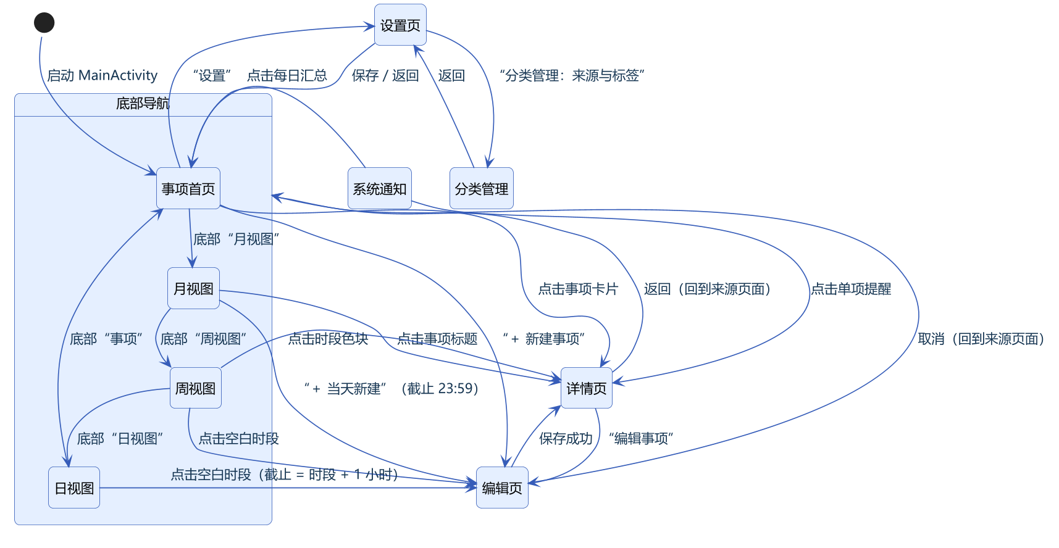
图8-1 页面跳转图

8.2 视觉规范
表8-1 主题配色
用途 | 颜色
主色（海蓝） | #365DB8
正文 | #173653
次要文字 | #52687E
页面背景 | #F5F7FB
浅色强调底 | #E4EFFF
紧急状态 | 时间充裕蓝色、临近截止橙色、速通危险期红色并带感叹号、已逾期灰色
字体层级、圆角（6—24 dp）与卡片样式统一定义在 ui/SaverTheme.kt。窄屏和大字号时，统计卡片与角色区改为纵向排列；月格在大字号时加高。

8.3 主要界面
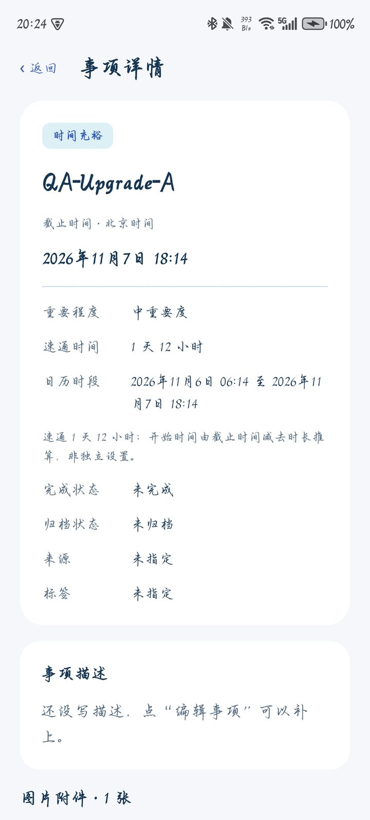
图8-2 事项详情（速通时间 1 天 12 小时）
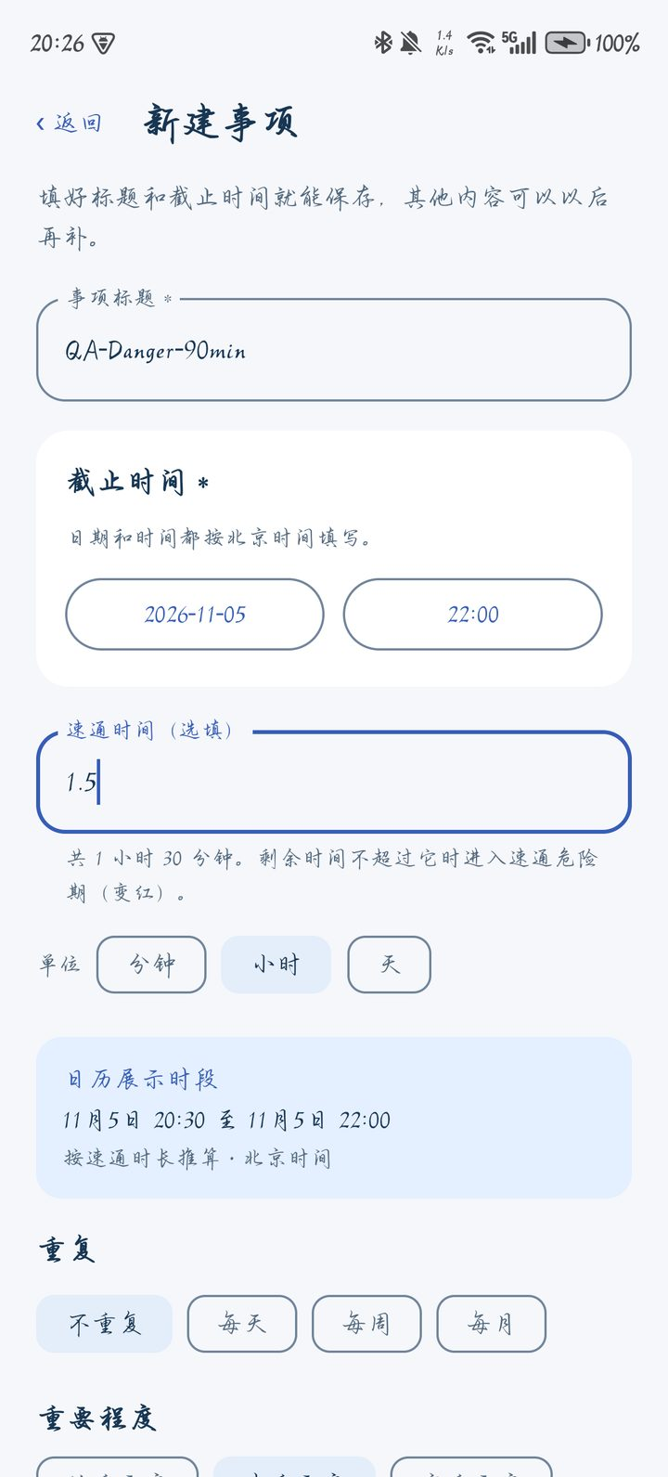
图8-3 日视图快捷新建后的编辑页
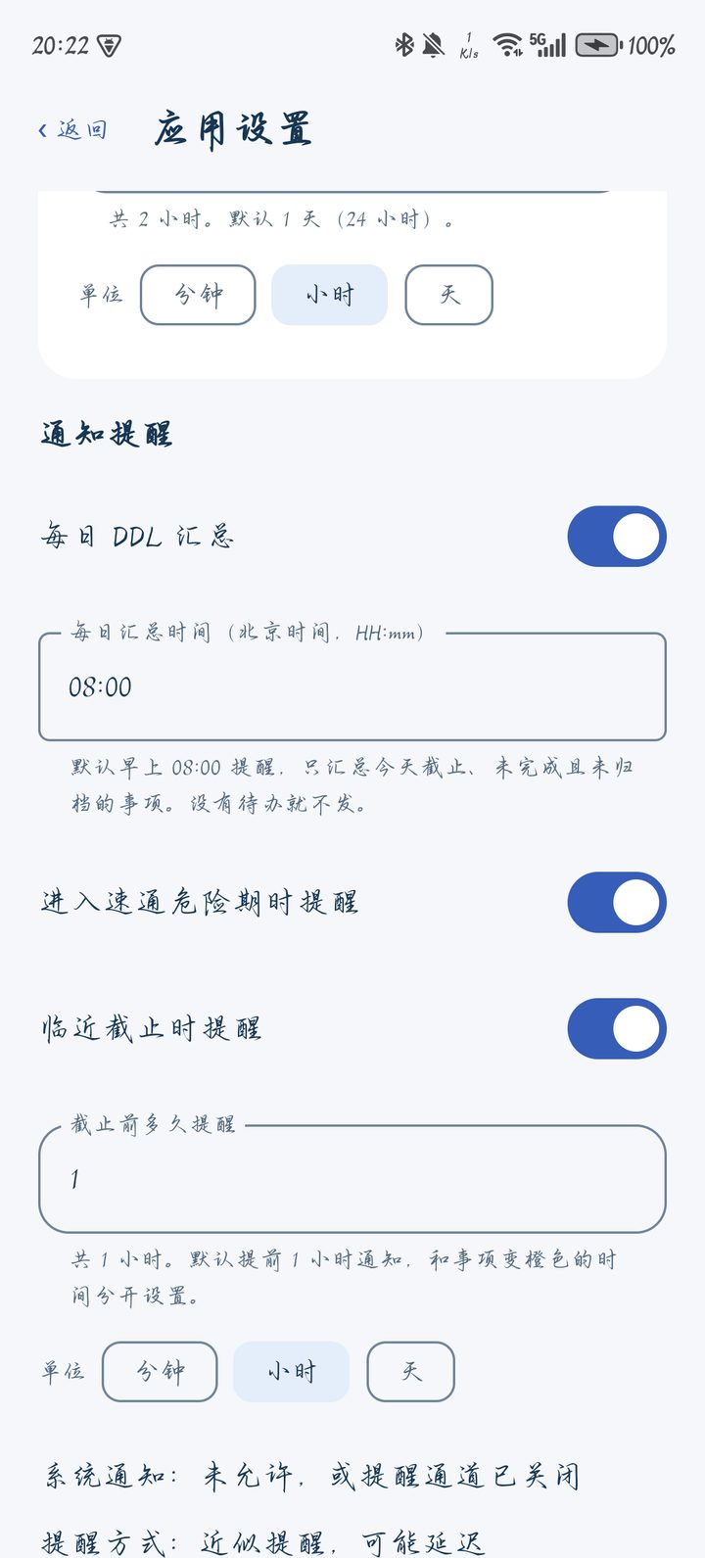
图8-4 设置页：多单位提前量
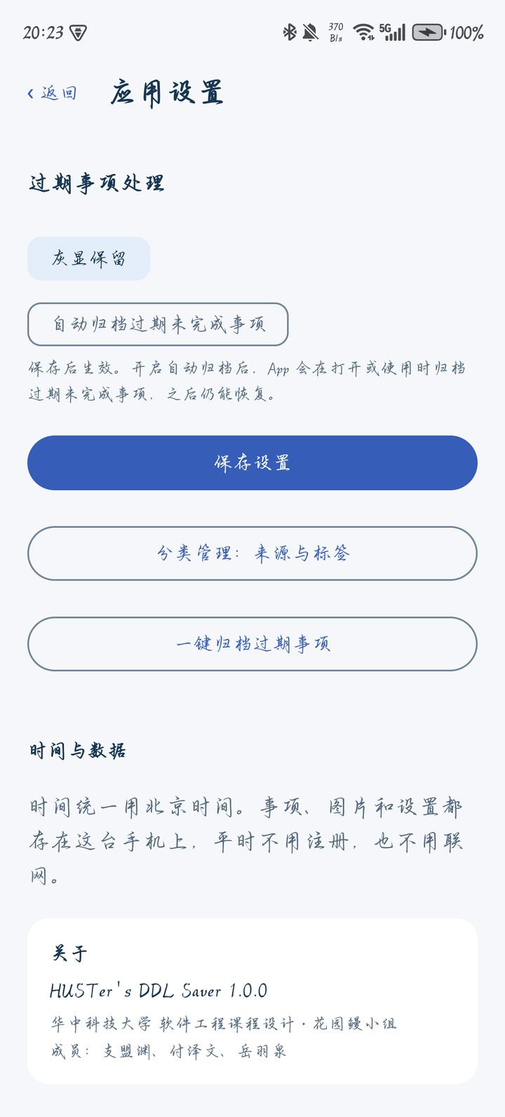
图8-5 设置页：关于

9 异常处理与可靠性设计
表9-1 异常处理
场景 | 处理方式
输入不合法 | 界面即时提示；Repository 再用 EventValidation 校验一次，不只依赖界面
编辑冲突 | 草稿记录打开时的修订号，保存时不一致则拒绝并提示重新打开
事项已被删除 | 抛出 EventNotFoundException，提示后回到列表；通知点击到已删除事项时回到列表并说明
写入失败 | 事务回滚，草稿保留在页面上，可直接重试
未保存就返回 | 弹出“放弃未保存的修改？”确认
图片导入失败 | 本批已复制的文件全部删除，给出原因（非图片、损坏、过大、无读取权限）
通知发送失败 | 计划记为 FAILED，5 分钟后重试；系统闹钟安排失败时记录错误，下次打开应用重试
无通知权限 / 无精确闹钟 | 保留业务计划但不登记闹钟；设置页显示状态并提供授权入口；无精确权限时使用近似提醒
重启、升级、改时间、强制停止 | 开机、应用升级、系统时间或时区变化、精确闹钟权限变化等系统广播触发恢复；打开应用时重新核对并补发（强制停止后需用户再次打开应用）
数据库升级 | 显式迁移，不允许破坏性重建

10 安全与隐私设计
- 应用只申请通知、精确闹钟和开机广播三项权限，没有网络权限，数据不会离开手机。
- 图片使用系统相册选择器，只能访问用户选中的图片；应用复制私有副本，不长期持有外部 URI。
- 数据提取规则排除云备份和设备迁移。
- 闹钟 Receiver 不对外导出；恢复 Receiver 只响应系统广播。
- 调试用的恢复诊断只在 debuggable 构建中记录固定字段，不写事项内容。

11 需求—设计追踪
表11-1 需求与设计对应
需求 | 设计章节 | 实现位置
FR-02、FR-03、FR-09、FR-24 | 6.1、7.1、7.6 | EventEditor、DurationInput、EventValidation、RoomEventRepository.save、UrgencyRules
FR-04、FR-06、FR-07、FR-08 | 7.1、8 | HomeScreen、CharacterPanel、CharacterFeedback
FR-05 | 5.4、6.3 | AttachmentStore、AttachmentUi
FR-10、FR-11、FR-16、FR-17 | 3.3、9 | RoomEventRepository.applyBatch / setCompleted / setArchived / applyExpiredPolicy
FR-12、FR-13、FR-20 | 6.2、7.5 | reminders 包、ReminderSettingsPanel
FR-14、FR-19 | 5.2 | CategoryManager、EditorExtras
FR-15 | 5.3 | SaverDatabase 迁移
FR-18 | 7.4 | EventQuery、HomeScreen
FR-21 | 6.4、7.2 | RecurrenceRules、RoomEventRepository 重复相关方法
FR-22、FR-23 | 7.3、8.1 | CalendarScreen、CalendarTimelineLayout、SaverApp
FR-25 | 8.3 | ReminderSettingsPanel.AboutSection

